DoggyFeed – uživatelská příručka
Nov 3, 2026 · @Radovan Dobrík

1. Úvod
DoggyFeed pomáhá plánovat, co vaši psi jedí: spočítá denní potřebu energie každého psa, naplní každou misku do tohoto cíle z vaší vlastní knihovny krmiv a zaznamenává, co bylo podáno. Běží ve webovém prohlížeči na telefonu, tabletu i počítači.
Co aplikace umí
- Vede profil každého psa: hmotnost, cílovou hmotnost, životní fázi, aktivitu, počet jídel denně a fotku.
- Vede knihovnu krmiv s energií, bílkovinami, tuky a vlákninou na 100 g, porcemi, zásobou, obrázky a odkazy do e-shopů.
- V Plánovači krmení plní misku každého psa a ukazuje součty vůči jeho energetickému cíli.
- Ukládá misky jako plány k opakovanému použití, zaznamenává podané misky a zobrazuje je v Historii misek.
- Vede kalendář návštěv veterináře, stříhání a dalších událostí s připomínkami.
- Umožňuje sdílet jednu psí boudu s rodinou, s plným přístupem nebo jen pro prohlížení (host).
Kde jsou data uložená
Všechna data patří k psí boudě: domácnosti s vlastními psy, krmivy, miskami, plány, kalendářem a uživateli. Vše se ukládá na server DoggyFeed do databáze MariaDB, takže všichni uživatelé psí boudy vidí na všech zařízeních stejná data. Uživatelé jedné psí boudy nikdy nevidí data jiné psí boudy.
Jazyky
Aplikace je dostupná v angličtině (English), češtině a polštině (Polski). Jazyk zvolíte vpravo nahoře na stránce nebo na přihlašovací obrazovce. Data a časy se řídí zvoleným jazykem. Jména a další údaje, které zadáte, se nikdy nepřekládají.
DoggyFeed je pomůcka pro plánování, ne veterinární rada. Energetické cíle jsou hrubé odhady a ukázková krmiva jsou jen příklady: nutriční hodnoty si ověřte na obalu nebo v důvěryhodné databázi.

2. Začínáme
K používání DoggyFeed potřebujete uživatele v nějaké psí boudě. Buď vás někdo přidá do své psí boudy, nebo si novou psí boudu vytvoříte sami.

2.1 Přihlášení
Otevřete adresu DoggyFeed v prohlížeči. Zadejte Uživatelské jméno a Heslo a stiskněte Přihlásit se. Výběr jazyka nad formulářem přepne jazyk stránky ještě před přihlášením.
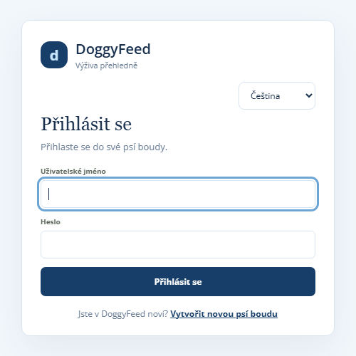
Přihlášení platí 30 dní od posledního použití, takže na vlastních zařízeních zůstáváte přihlášeni. Na sdílených počítačích použijte v menu Odhlásit se.

2.2 Vytvoření nové psí boudy
Na přihlašovací obrazovce zvolte Vytvořit novou psí boudu. Vyplňte formulář a stiskněte Vytvořit psí boudu. Stanete se prvním uživatelem nové psí boudy.
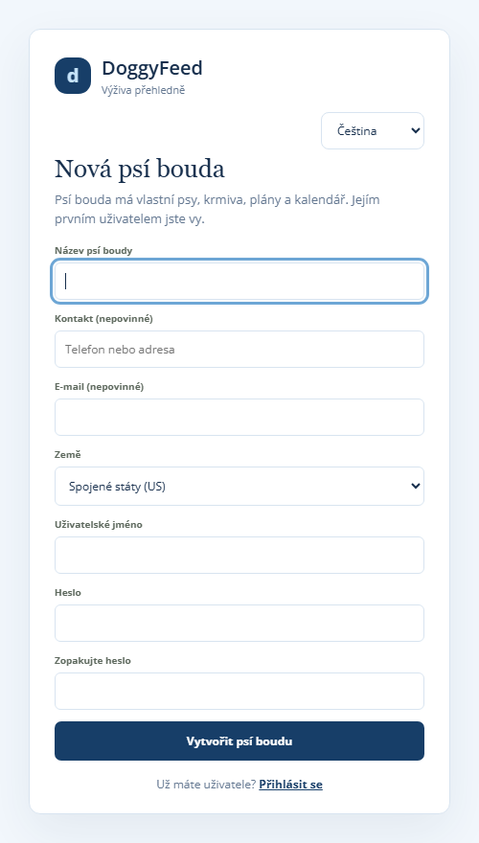
Pole | Povinné | Příklad | Poznámka
Název psí boudy | ano | Novák family | Zobrazuje se nahoře na každé stránce
Kontakt | ne | +420 777 123 456 | Telefon nebo adresa
E-mail | ne | family@example.com
Země | ano | Česko (CZ) | Předvyplněná podle jazyka prohlížeče; používá se pro vyhledávání krmiv a importy
Uživatelské jméno | ano | radek | Jedinečné napříč všemi psími boudami
Heslo / Zopakujte heslo | ano | alespoň 8 znaků | Ukládá se jen jako bezpečný otisk (hash)
Formulář je chráněn proti automatickým registracím. Když ho odešlete během pár sekund po otevření nebo to zkoušíte mnohokrát za sebou, požádá vás, abyste chvíli počkali a zkusili to znovu.

2.3 Uvítací stránka
Nová psí bouda začíná s ukázkovými psy a krmivy, abyste si mohli hned vyzkoušet všechny funkce. Při prvním otevření DoggyFeed zobrazí uvítací stránku se třemi kroky nastavení.
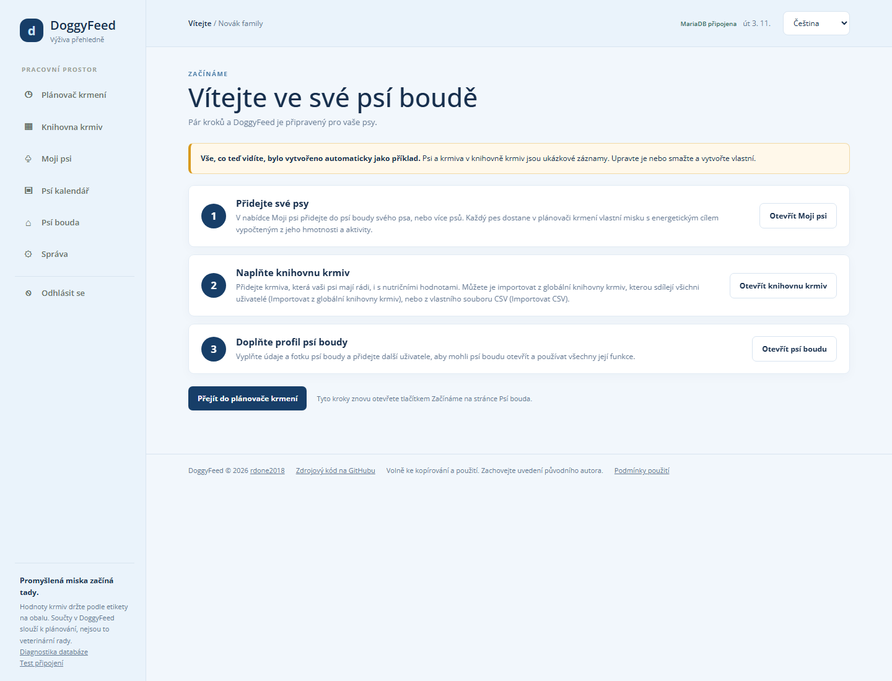
- Přidejte své psy v sekci Moji psi. Každý pes dostane vlastní misku v Plánovači krmení s energetickým cílem spočteným z jeho hmotnosti a aktivity.
- Naplňte knihovnu krmiv krmivy, která vaši psi jedí. Importujte je ze sdílené Globální knihovny krmiv, ze souboru CSV, nebo je vyhledejte na webu.
- Doplňte profil psí boudy: údaje, fotku a další uživatele, kteří mají psí boudu sdílet.
Ukázkové záznamy upravte nebo smažte a pak stiskněte Přejít do plánovače krmení. Uvítací stránku můžete kdykoli znovu otevřít tlačítkem Začínáme na stránce Psí bouda.

2.4 Role
Každý uživatel patří právě do jedné psí boudy a má jednu ze tří rolí.
Role | Vidí | Může měnit | Typický uživatel
Uživatel | Vše v psí boudě | Vše v psí boudě, včetně jejích uživatelů | Členové rodiny, kteří psy krmí
Host | Vše v psí boudě | Jen své vlastní heslo | Hlídač psů nebo příbuzný, který se jen dívá
Správce | Vše v psí boudě a navíc Správu | Svou psí boudu a navíc všechny psí boudy, uživatele, Globální knihovnu krmiv a země | Ten, kdo provozuje server DoggyFeed
Host vidí nahoře na stránce štítek Host · jen prohlížení. Tlačítka, která mění data, jsou skrytá, a pole s množstvím a zásobou jsou jen pro čtení.

3. Rozvržení obrazovky
Každá stránka má stejný rámec: menu vlevo, horní lištu, obsah stránky a zápatí. Na telefonu se menu změní na řadu záložek nahoře.
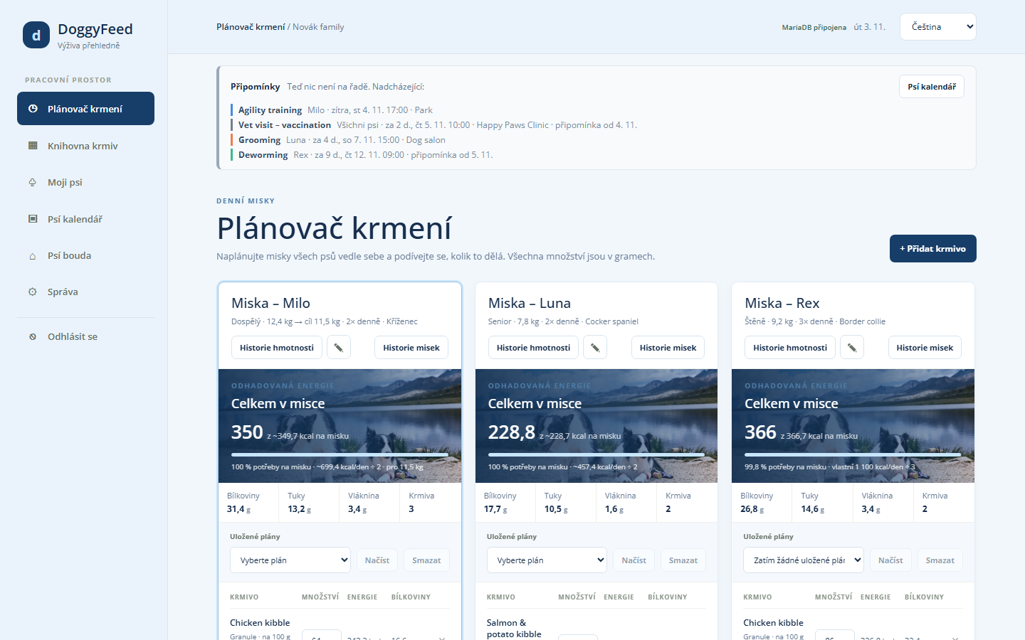
Část | Co zobrazuje
Menu (vlevo) | Plánovač krmení, Knihovna krmiv, Moji psi, Psí kalendář, Psí bouda, Správa (jen správci) a Odhlásit se
Horní lišta | Název stránky a psí boudy, stav připojení, dnešní datum a výběr jazyka
Stav připojení | MariaDB připojena, když se ukládání daří; Ukládání… během ukládání; Jen úložiště prohlížeče nebo Uložení do databáze selhalo, když server není dostupný
Pás Připomínky | Události, které jsou na řadě nebo dnes začínají, a pak nejbližší nadcházející události (jen v Plánovači krmení a v Moji psi)
Hlášení | Krátká potvrzení dole na obrazovce, například „Krmivo uloženo do databáze“
Zápatí | Autorská práva, odkaz na zdrojový kód na GitHubu a podmínky použití
Poznámka v menu (správci) | Odkazy na Diagnostiku databáze a Test připojení
Ukládání. Každá změna se na server ukládá automaticky; stránka jako celek nemá tlačítko Uložit. Když stránku zrovna nepoužíváte, každých 30 sekund zkontroluje změny provedené v jiném okně nebo zařízení a načte je.
Pruhy s upozorněním. Nahoře na stránce se mohou objevit dva pruhy:
- Změny byly provedeny jinde: stejná psí bouda byla téměř ve stejnou chvíli změněna na jiném zařízení. Zvolte Načíst nejnovější data, abyste viděli nejnovější verzi, nebo Přesto uložit moji verzi, abyste si ponechali svou.
- Restartujte server DoggyFeed: server byl aktualizován, ale nebyl restartován. Požádejte toho, kdo server provozuje, o restart.

4. Plánovač krmení
Plánovač krmení ukazuje vedle sebe jednu misku pro každého psa a plní každou misku do energetického cíle daného psa na jedno krmení. DoggyFeed se otevírá právě na této stránce.
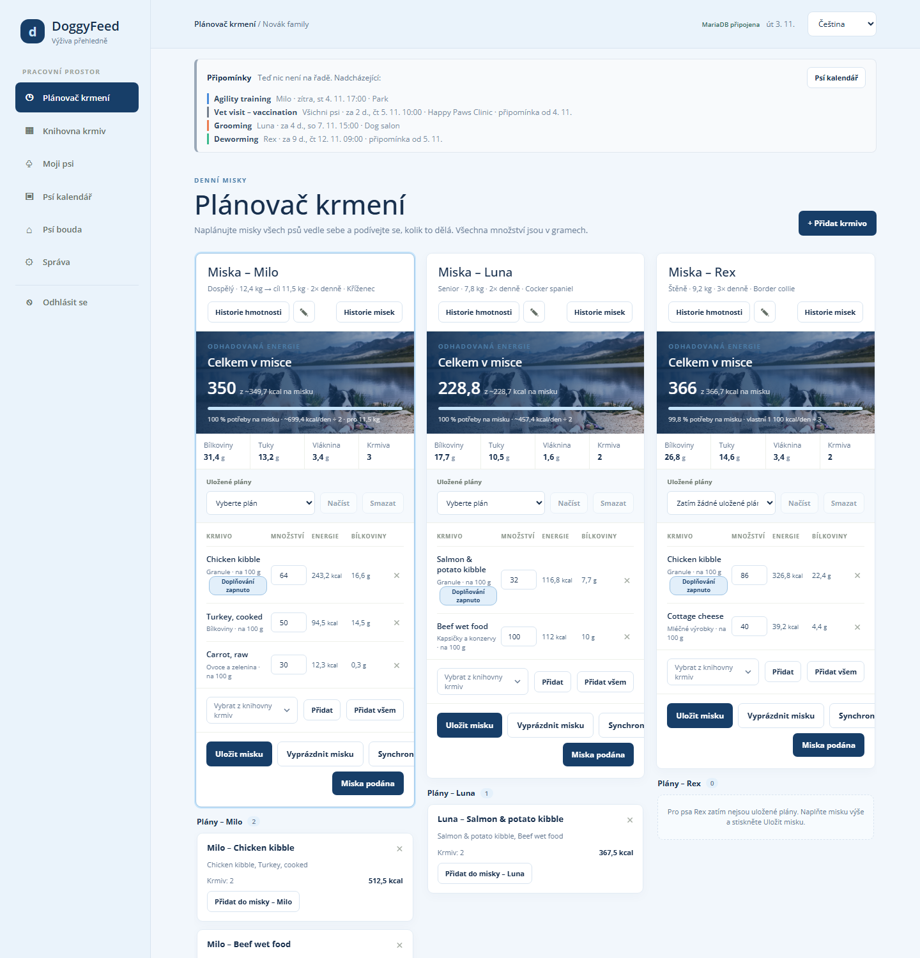

4.1 Miska psa
Každá karta misky obsahuje odshora dolů:
- Záhlaví: jméno psa, životní fáze, hmotnost (a cílová hmotnost), počet jídel denně a plemeno, s tlačítky Historie hmotnosti, úprava psa (tužka) a Historie misek.
- Odhadovaná energie: celkem v misce v kcal oproti cíli na misku, ukazatel průběhu a výpočet cíle, přes fotku psa.
- Součty: bílkoviny, tuky a vláknina v gramech a počet krmiv.
- Uložené plány: seznam plánů tohoto psa s tlačítky Načíst a Smazat.
- Řádky krmiv: každé krmivo s množstvím v gramech, energií a bílkovinami. × krmivo odebere.
- Přidání krmiva: vyberte z knihovny krmiv a stiskněte Přidat nebo Přidat všem.
- Tlačítka misky: Uložit misku, Vyprázdnit misku, Synchronizovat misku a Miska podána.

4.2 Přidávání krmiv a množství
Vyberte krmivo v poli Vybrat z knihovny krmiv a stiskněte Přidat. Kolik se přidá, záleží na krmivu:
Krmivo | Přidané množství | Příklad
Má porci | Jedna porce; další přidání přidá další porci | Turkey, cooked: 50 g
Granule nebo krmivo bez porce | Automaticky doplněno o energii, která misce ještě chybí | Chicken kibble: 64 g
Bez energetické hodnoty | 100 g
Množství změníte zapsáním do pole Množství. Součty se přepočítávají už během psaní.
Automatické doplňování. Krmivo označené Doplňování zapnuto doplní energii, kterou ostatní krmiva nechávají pod cílem misky. Když se doplňuje více krmiv, rozdělí si tuto energii rovným dílem. Zapsáním množství nebo kliknutím na štítek doplňování se pro dané krmivo vypne.
Příklad. Milův cíl je 349,7 kcal na misku. Krůta (50 g) dává 94,5 kcal a mrkev (30 g) 12,3 kcal, dohromady 106,8 kcal. Doplňování přidělí granulím Chicken kibble zbývajících 242,9 kcal: 242,9 ÷ 3,80 kcal na g = 64 g.

4.3 Práce s více psy
- Přidat všem vloží vybrané krmivo do misek všech psů najednou. Doplňovaná krmiva se spočítají zvlášť podle cíle každého psa.
- Synchronizovat misku nahradí misky všech ostatních psů kopií této misky. Krmiva s porcí si ponechají množství; granule a krmiva bez porce se doplní do cíle každého psa.
- + Přidat krmivo nahoře na stránce přeskočí na výběr krmiva ve vybrané misce.

4.4 Uložené plány
Plán je uložená kopie misky pro pozdější použití.
- Uložit misku uloží misku jako plán pojmenovaný podle psa a prvního krmiva, například „Milo – Chicken kibble“. Při opětovném uložení se stejným názvem se aplikace zeptá, zda plán nahradit.
- Načíst (v misce) nahradí obsah misky vybraným plánem.
- Přidat do misky – Milo (na kartě plánu pod miskou) přidá krmiva plánu k tomu, co už v misce je. Kartu plánu můžete také přetáhnout na misku.
- Smazat nebo × na kartě plánu plán smaže.
Plány každého psa jsou hned pod jeho miskou. Plány psa, který byl odebrán, jsou dole jako plány pro libovolného psa.

4.5 Zaznamenání podané misky
Když pes dostane misku, stiskněte Miska podána. DoggyFeed zaznamená misku s aktuálním časem, krmivy a množstvím a zobrazí ji v Historii misek (kapitola 7). Zároveň odečte použité kusy ze zásoby každého krmiva (kapitola 6.3).
Vyprázdnit misku misku vyprázdní, aniž by cokoli zaznamenala.

5. Moji psi
Sekce Moji psi má pro každého psa jednu kartu s jeho údaji, denním energetickým cílem a nejbližšími událostmi. Každý přidaný pes dostane vlastní misku v Plánovači krmení.
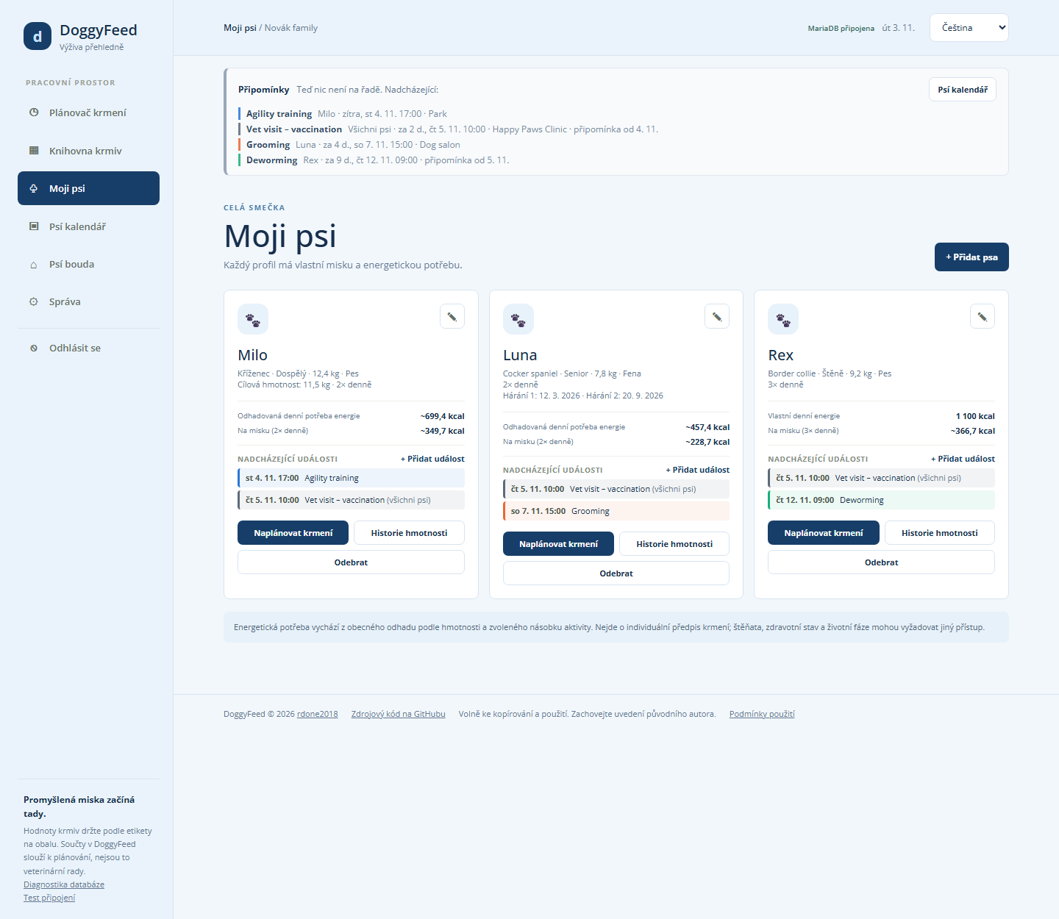
Každá karta ukazuje fotku psa, plemeno, životní fázi, hmotnost, pohlaví a počet jídel denně a pak:
- Odhadovanou denní potřebu energie (nebo Vlastní denní energii) a energii na misku.
- Nadcházející události: nejbližší tři události v příštích 60 dnech pro tohoto psa i pro všechny psy. + Přidat událost přidá událost pro tohoto psa.
- Naplánovat krmení otevře Plánovač krmení s tímto psem; Historie hmotnosti otevře historii hmotnosti; Odebrat psa smaže.

5.1 Přidání nebo úprava psa
Stiskněte + Přidat psa nebo tužku na kartě psa. Vyplňte formulář a stiskněte Uložit (nebo Uložit změny).
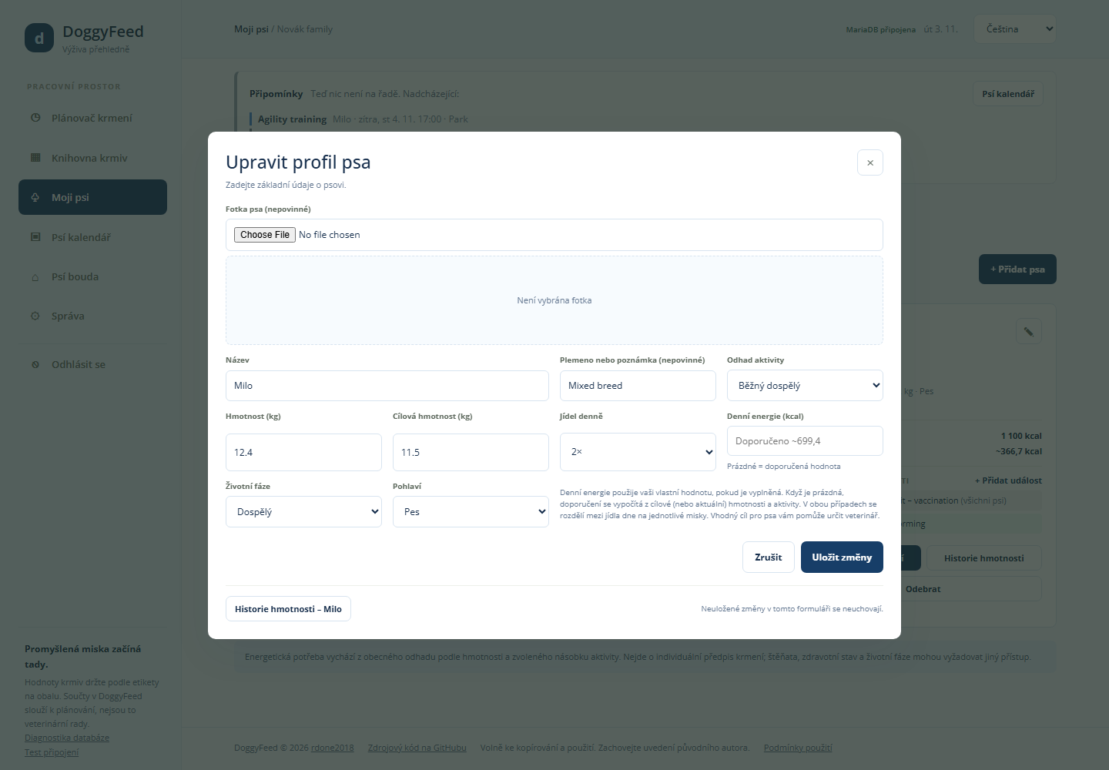
Pole | Hodnoty | Příklad | K čemu slouží
Fotka psa | JPG, PNG nebo WebP, do 8 MB |  | Zobrazí se na kartě psa a za součtem misky; před nahráním se zmenší
Název | do 40 znaků | Milo | Pojmenovává misku, plány a události
Hmotnost (kg) | 0,1 až 250 | 12,4 | Aktuální hmotnost; každá změna se ukládá do historie hmotnosti
Cílová hmotnost (kg) | 0,1 až 250, nepovinné | 11,5 | Cílová hmotnost; když je vyplněná, energetický cíl se počítá z ní místo z hmotnosti
Životní fáze | Štěně, Dospělý, Senior | Dospělý | Zobrazuje se na kartě a misce
Pohlaví | Neuvedeno, Fena, Pes | Pes | U feny se objeví pole Hárání 1 a Hárání 2 pro data hárání
Jídel denně | 1 až 6 | 2 | Denní energie se rozdělí do tolika misek
Denní energie (kcal) | 1 až 20 000, nepovinné | prázdné | Vlastní denní cíl; prázdné pole použije doporučený odhad
Plemeno nebo poznámka | do 50 znaků | Kříženec | Volný text
Odhad aktivity | viz níže | Běžný dospělý | Násobitel v odhadu energie

5.2 Jak se počítá energetický cíl
Když je pole Denní energie prázdné, DoggyFeed ji odhadne z hmotnosti a aktivity psa:
\text{Denní energie (kcal)} = 70 \times W^{0.75} \times \text{faktor aktivity}
W je cílová hmotnost v kg, pokud je vyplněná, jinak aktuální hmotnost. Faktory aktivity:
Odhad aktivity | Faktor
Nízká aktivita | 1,2
Klidný / senior | 1,4
Běžný dospělý | 1,6
Aktivní | 1,8
Velmi aktivní | 2,0
Cíl na misku je denní energie dělená počtem jídel denně.
Příklady. Milo, cílová hmotnost 11,5 kg, Běžný dospělý: 70 × 11,5^0,75 × 1,6 = 699,4 kcal denně; při 2 jídlech 349,7 kcal na misku. Luna, 7,8 kg, Klidný / senior: 70 × 7,8^0,75 × 1,4 = 457,4 kcal denně; 228,7 kcal na misku. Rex má vlastní denní energii 1 100 kcal a 3 jídla: 366,7 kcal na misku.
Odhad je obecný a vychází z hmotnosti. Štěňata, březí nebo kojící feny a psi se zdravotními problémy mohou potřebovat jiné množství; poraďte se s veterinářem.

5.3 Historie hmotnosti
Historie hmotnosti (na kartě psa, misce nebo ve formuláři psa) otevře graf hmotnosti a cílové hmotnosti za posledních 12 měsíců, graf denní energie a tabulku všech uložených záznamů se změnou hmotnosti.
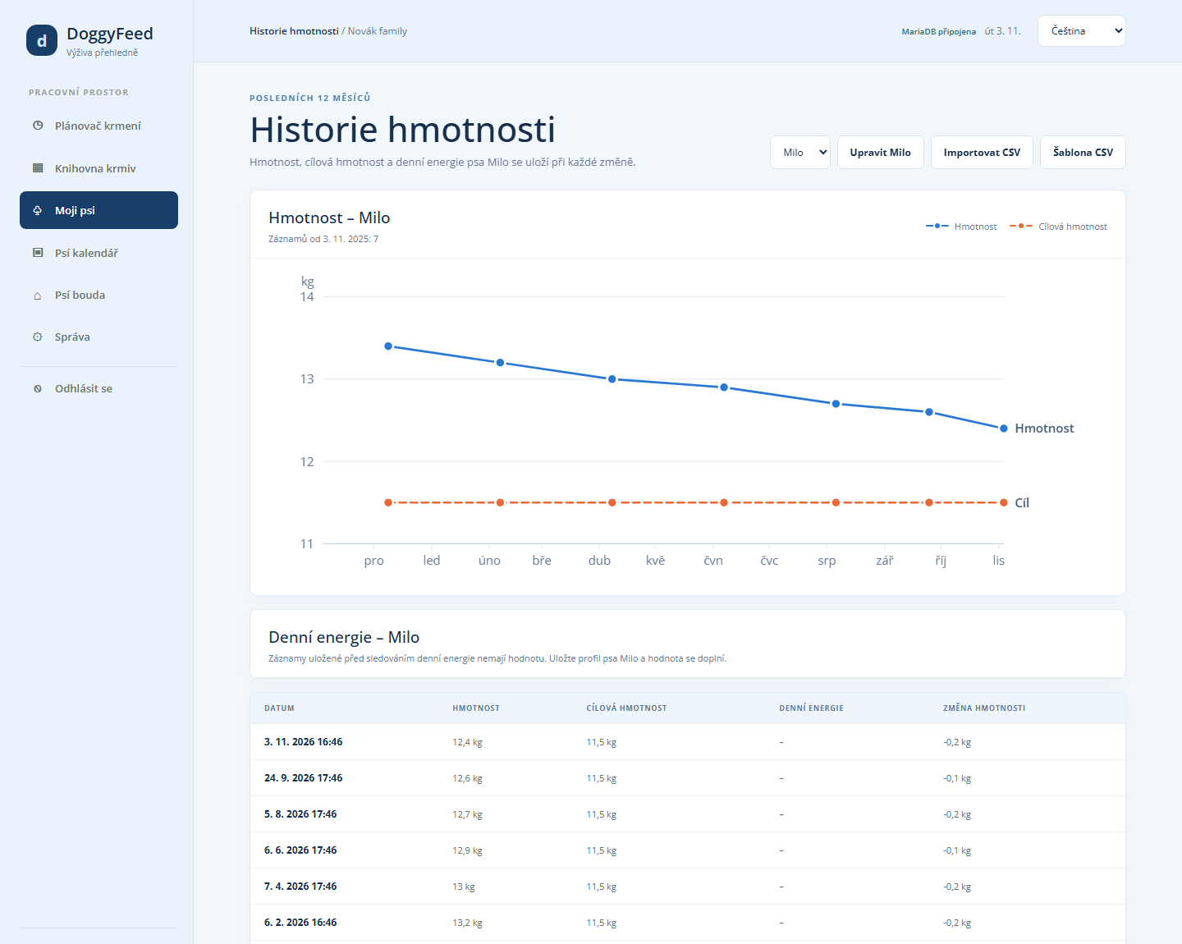
Nový záznam se uloží pokaždé, když uložíte změněnou hmotnost, cílovou hmotnost nebo denní energii. Výběr psa nahoře přepíná mezi psy a tlačítko Upravit otevře formulář psa.
Importovat CSV načte starší historii ze souboru; Šablona CSV stáhne vzor. Formát souboru je popsaný v kapitole 10.4. Importovaný řádek pro den, který už záznam má, ho nahradí.

6. Knihovna krmiv
Knihovna krmiv obsahuje všechna krmiva, která vaše psí bouda používá, s nutričními hodnotami na 100 g. Plánovač krmení nabízí jen krmiva z této knihovny.
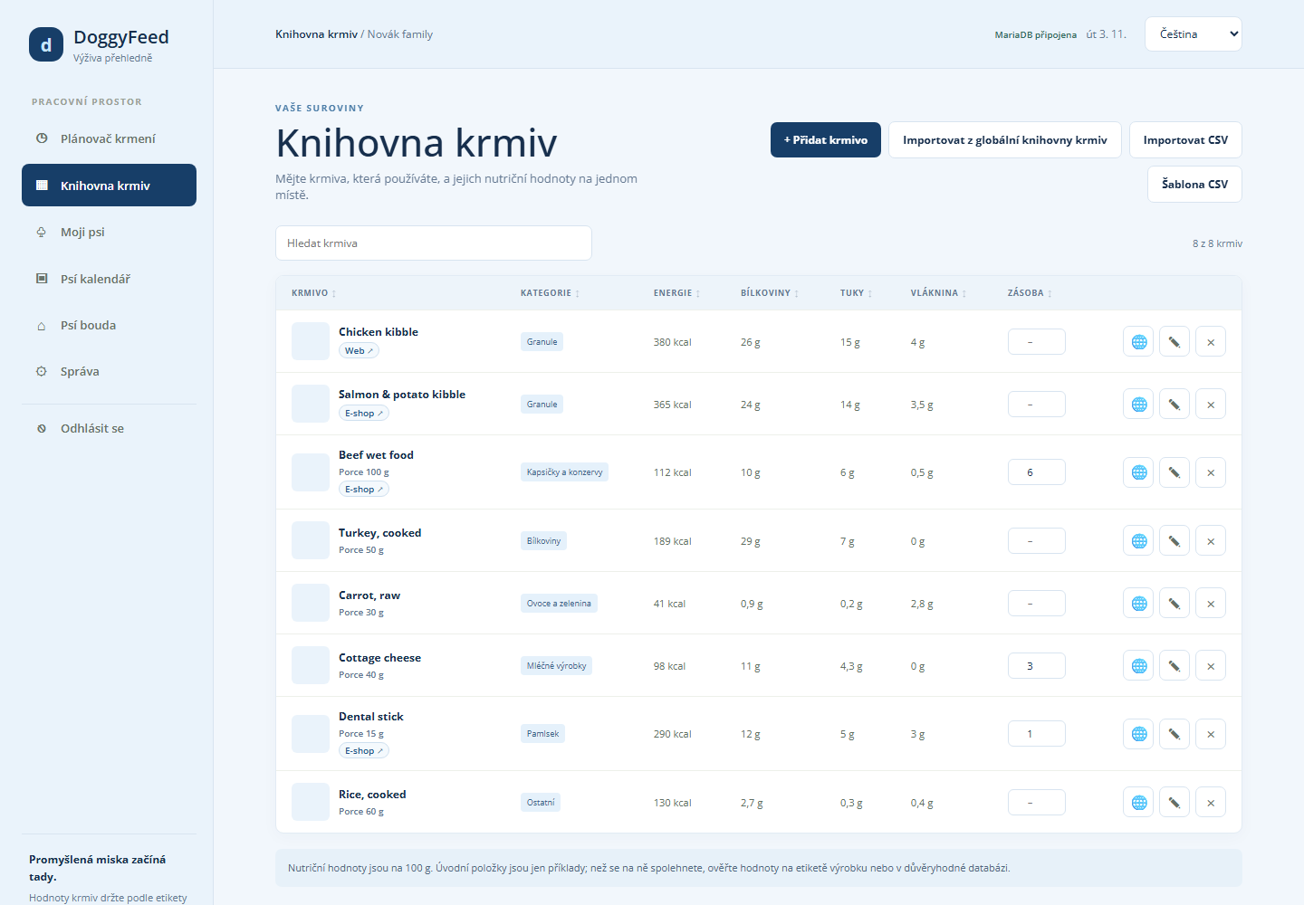

6.1 Seznam
- Hledat krmiva filtruje seznam podle názvu nebo kategorie už během psaní.
- Kliknutím na název sloupce podle něj seřadíte: první kliknutí řadí vzestupně (▲), další sestupně (▼). Krmiva bez sledované zásoby zůstávají na konci.
- Web ↗ a E-shop ↗ pod názvem krmiva otevřou web výrobce nebo stránku e-shopu na nové kartě.
- Tlačítka v řádku: 🌐 exportuje krmivo do Globální knihovny krmiv (kapitola 6.6), ✎ ho upraví (nebo dvojklik na řádek), × ho smaže.

6.2 Přidání nebo úprava krmiva
Stiskněte + Přidat krmivo nebo ✎ u krmiva. Vyplňte formulář a stiskněte Uložit.
Pole | Povinné | Příklad | Poznámka
Název krmiva | ano | Salmon & potato kibble | Do 60 znaků
Kategorie | ano | Granule | Granule, Kapsičky a konzervy, Bílkoviny, Ovoce a zelenina, Mléčné výrobky, Pamlsek nebo Ostatní
Obrázek krmiva | ne |  | JPG, PNG nebo WebP, do 8 MB; před nahráním se zmenší
Energie (kcal) na 100 g | ano | 365 | Z obalu (pro kcal/kg viz kapitola 10.3)
Bílkoviny, tuky, vláknina (g) na 100 g | ano | 24 / 14 / 3,5 | „Analytické složky“ na obalu, v % = g na 100 g
Porce (g) | ne | 100 | Množství přidané do misky najednou; u granulí skryté
Zásoba (kusy) | ne | 6 | Prázdné = nesleduje se
Web výrobce | ne | https://www.example-petfood.com | Zobrazí se jako Web ↗
Odkaz do e-shopu | ne | https://www.example-shop.com/salmon | Zobrazí se jako E-shop ↗ a odkazují na něj události o došlé zásobě
Porce. Krmivo s porcí se do misky přidá v tomto množství. Krmivo bez porce (vždy granule) se automaticky doplní do energetického cíle misky (kapitola 4.2).

6.3 Zásoba
Zásoba počítá kusy, například konzervy, kapsičky nebo tyčinky. Nové číslo napište do sloupce Zásoba; uloží se, když pole opustíte nebo stisknete Enter (Escape vrátí původní hodnotu). Prázdné pole sledování vypne.
- Miska podána odečte použité kusy u všech krmiv kromě granulí: podané gramy ÷ porce, nebo 1 kus u krmiva bez porce.
- Krmivo s nulovou zásobou je zobrazené červeně. Zásoba nikdy neklesne pod 0.
- Když zásoba krmiva klesne pod 2 kusy, přidá se do Psího kalendáře pro všechny psy událost „<krmivo> – došlo“ s odkazem do e-shopu. Zmizí, jakmile je zásoba znovu 2 nebo více.
Příklad. Beef wet food má porci 100 g a zásobu 6 konzerv. Luna dostane misku se 100 g tohoto krmiva: zásoba klesne na 5.

6.4 Vyhledání krmiva na webu
Formulář Přidat krmivo začíná polem Vyhledat toto krmivo na webu. Napište značku a název výrobku a stiskněte Hledat.
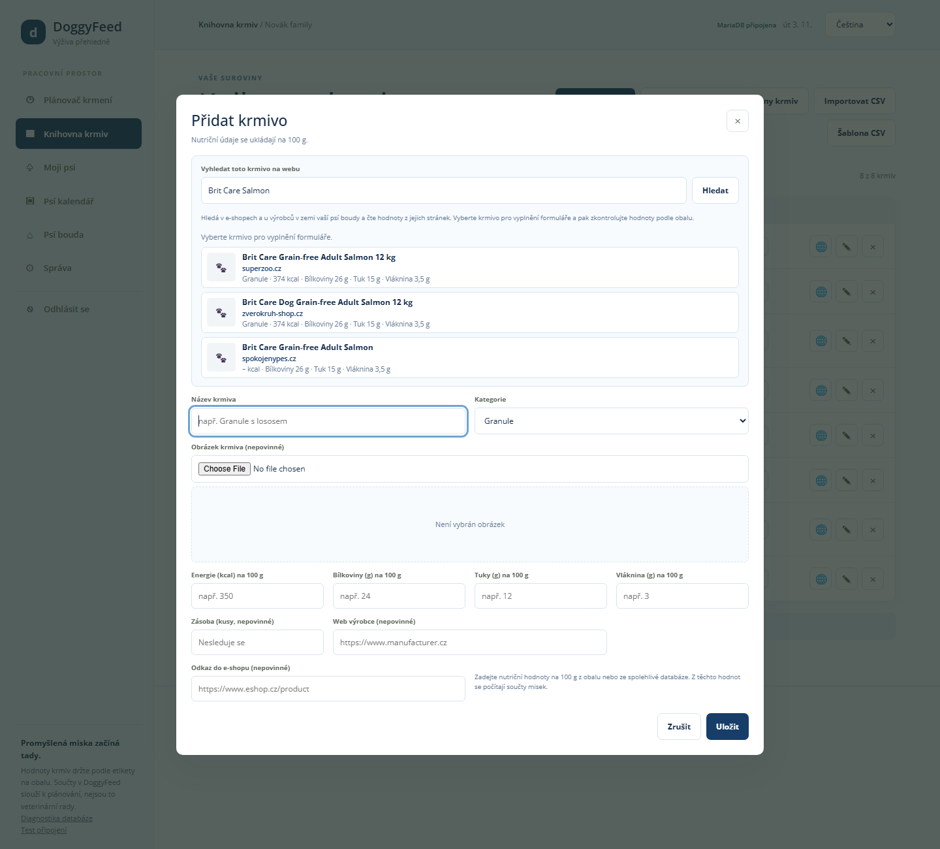
DoggyFeed hledá v e-shopech a u výrobců v zemi a jazyce vaší psí boudy a čte hodnoty z nalezených stránek. Každý výsledek ukazuje web obchodu a nalezené hodnoty; – znamená, že hodnota nalezena nebyla. Výsledky s více hodnotami jsou první.
Výběrem výsledku se vyplní název, kategorie, energie, bílkoviny, tuky, vláknina, obrázek a odkaz do e-shopu. Doplňte prázdné hodnoty a před uložením zkontrolujte všechny hodnoty podle obalu: stránky obchodů mohou být chybné nebo zastaralé.
Hledání na webu potřebuje na serveru nastavený vyhledávací klíč (viz kapitola 11). Bez něj výsledky pocházejí z databáze Open Pet Food Facts a formulář to uvede.

6.5 Import krmiv
Importovat z globální knihovny krmiv ukazuje krmiva sdílená všemi psími boudami, s filtrem podle názvu, kategorie a země. Filtr země začíná na zemi vaší psí boudy. Zaškrtněte požadovaná krmiva a stiskněte Importovat vybrané; jejich obrázky se přenesou také. Krmiva, která už v knihovně máte, jsou šedá.
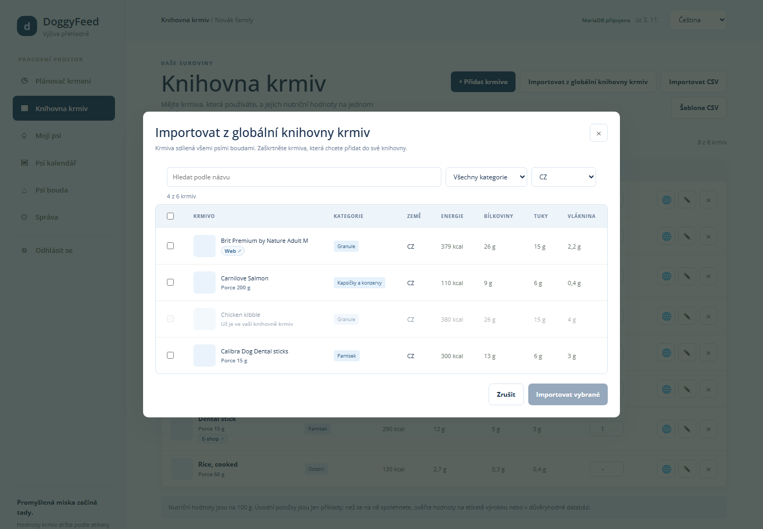
Importovat CSV načte krmiva ze souboru CSV; Šablona CSV stáhne vzor. Řádek, jehož název odpovídá krmivu v knihovně, ho aktualizuje a ponechá jeho obrázek; ostatní řádky se přidají. Formát souboru je v kapitole 10.4.

6.6 Sdílení krmiva se všemi
🌐 u krmiva ho zkopíruje i s obrázkem, ale bez porce, do Globální knihovny krmiv pod zemi vaší psí boudy. Pokud tam už je krmivo se stejným názvem a zemí, správce se aplikace zeptá, zda ho nahradit; ostatní uživatelé se dozví, že už existuje.

7. Historie misek a Psí kalendář

7.1 Historie misek
Historie misek ukazuje všechny misky zaznamenané tlačítkem Miska podána, vždy po 10 dnech. Otevřete ji tlačítkem Historie misek na misce psa v Plánovači krmení.
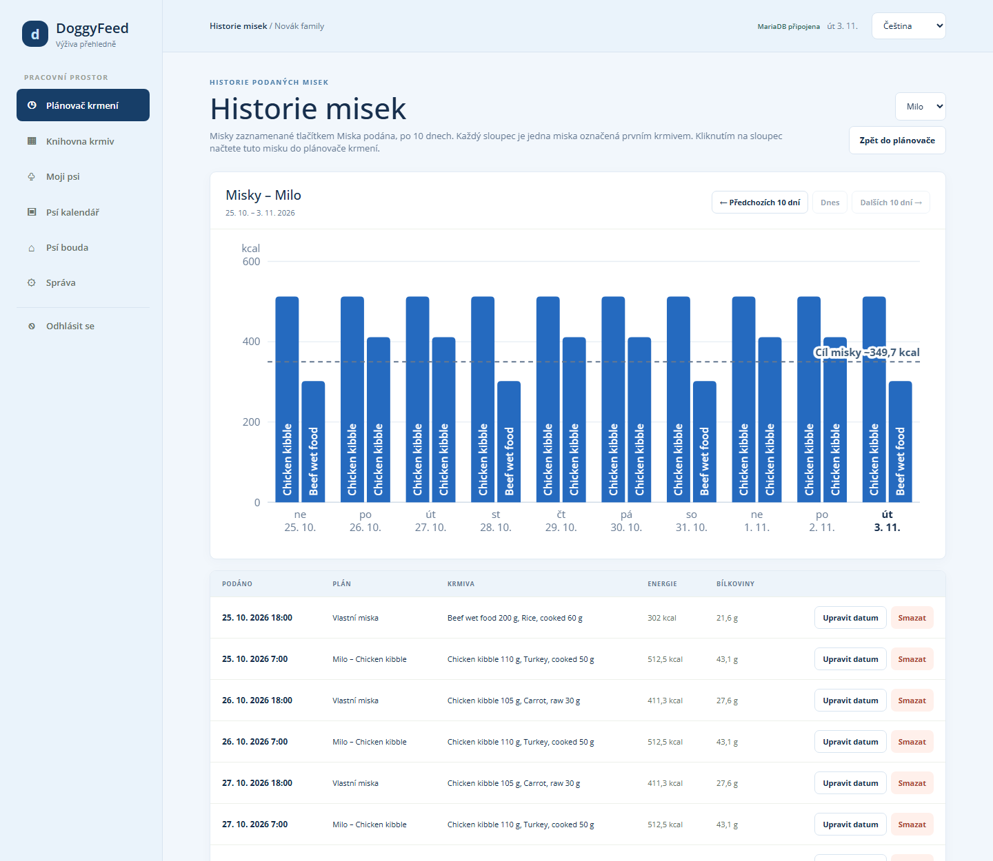
- Graf má jeden sloupec na každou podanou misku, popsaný jejím prvním krmivem, a přerušovanou čáru na úrovni cíle misky. Sloupec výrazně nad čarou znamená misku s více energie, než bylo plánováno.
- Kliknutím na sloupec načtete tuto misku zpět do Plánovače krmení, například abyste podali stejnou misku znovu.
- Výběr psa přepíná psy; ← Předchozích 10 dní, Dnes a Dalších 10 dní → posouvají období; Zpět do plánovače se vrátí do Plánovače krmení.
- Seznam pod grafem ukazuje u každé misky čas, název plánu, krmiva s množstvím, energii a bílkoviny. Upravit datum přesune misku na jiné datum a čas; Smazat ji odstraní. Smazání misky nevrátí kusy zpět do zásoby.
Příklad. 25. 10. dostal Milo dvě misky: „Milo – Chicken kibble“ v 7:00 (110 g granulí + 50 g krůty = 512,5 kcal) a vlastní misku v 18:00 (302 kcal). Ranní miska je o 163 kcal nad cílem 349,7 kcal.

7.2 Psí kalendář
Psí kalendář eviduje termíny pro jednoho psa nebo pro všechny psy: návštěvy veterináře, stříhání, výcvik, léky. Zobrazuje vždy jeden měsíc a pod ním seznam na příštích 30 dní.
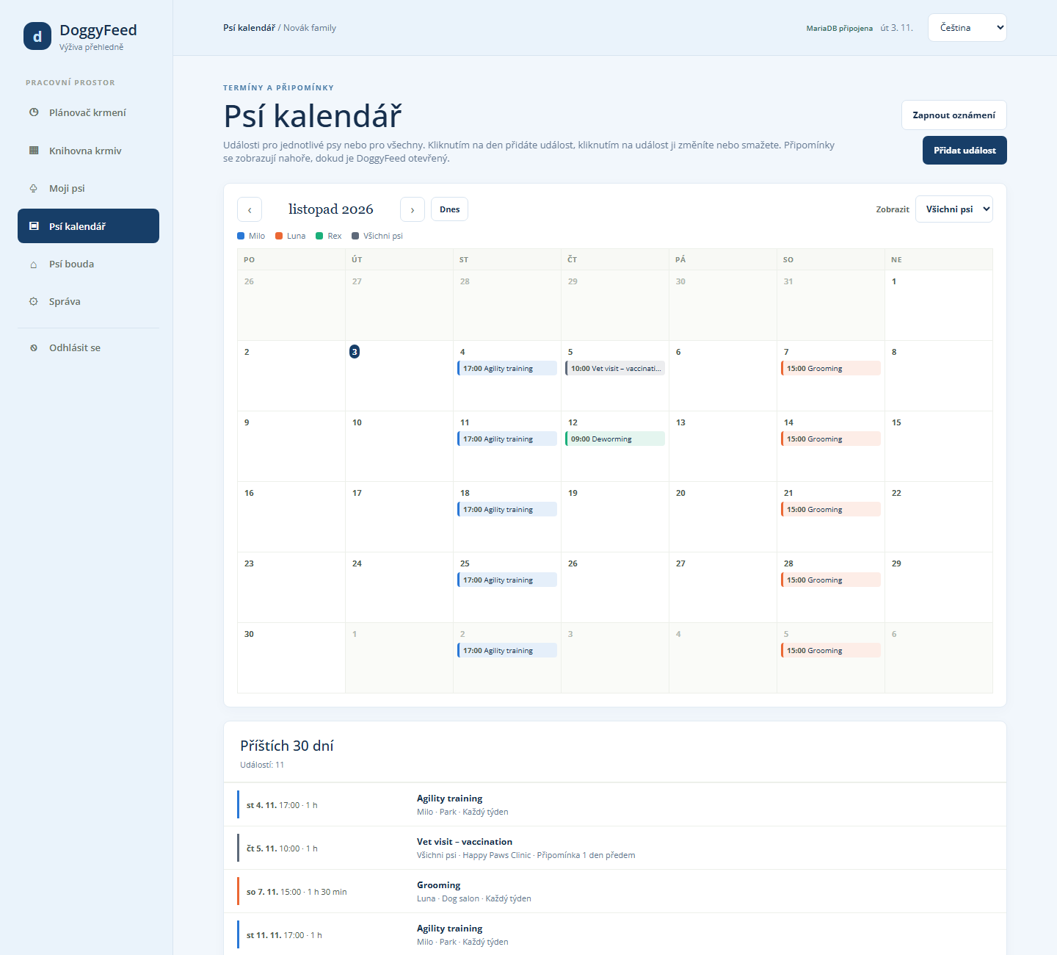
- ‹ a › mění měsíc; Dnes se vrátí na aktuální měsíc.
- Zobrazit filtruje události podle psa. Každý pes má svou barvu; šedá je pro události všech psů.
- Kliknutím na den přidáte událost na tento den, nebo stiskněte Přidat událost.
- Kliknutím na událost ji změníte nebo smažete.
- Zapnout oznámení dovolí prohlížeči zobrazovat připomínky jako systémová oznámení.

7.3 Události
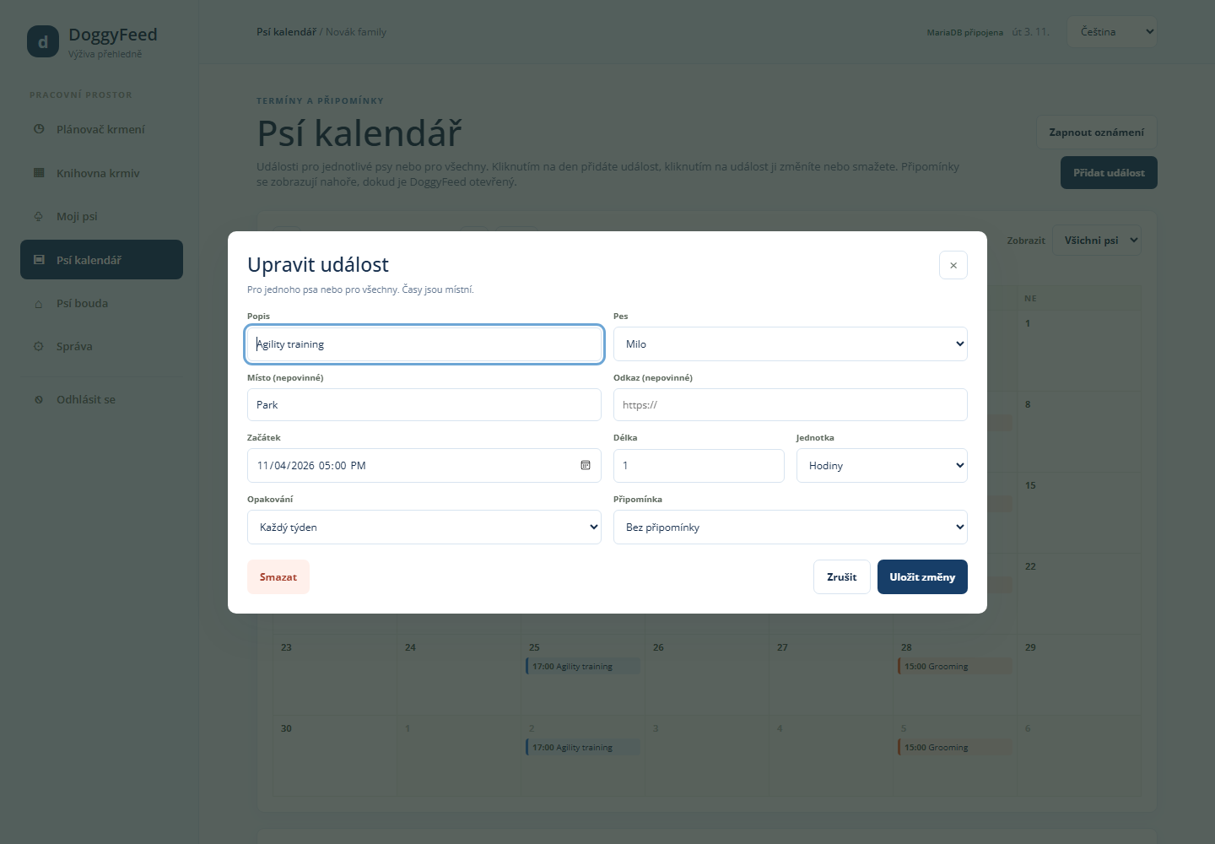
Pole | Hodnoty | Příklad
Popis | text | Vet visit – vaccination
Pes | jeden pes nebo Všichni psi | Všichni psi
Místo | nepovinný text | Happy Paws Clinic
Odkaz | nepovinná webová adresa | Stránka pro objednání na klinice
Začátek | datum a čas (místní čas) | čt 5. 11., 10:00
Délka a Jednotka | číslo s minutami, hodinami nebo dny | 1 hodina
Opakování | Neopakuje se, Každý den, Každý týden, Každý rok, Každých … dní | Každý týden
Připomínka | Bez připomínky, 1 den, 1 týden nebo 1 měsíc předem, … dní předem | 1 den předem

7.4 Připomínky
Od času připomínky až do začátku události je událost uvedená v pásu Připomínky nahoře v Plánovači krmení a v Moji psi, s tlačítkem pro zavření. Události, které začínají dnes, jsou uvedené vždy. Pod tím, co je na řadě, pás ukazuje příštích 6 nadcházejících událostí v příštích 90 dnech.
Když jsou oznámení zapnutá, každá připomínka se také jednou zobrazí jako systémové oznámení. Připomínky se zobrazují, jen dokud je DoggyFeed otevřený, a oznámení vyžadují DoggyFeed otevřený přes https.
Došlá zásoba. Když zásoba krmiva klesne pod 2 kusy, DoggyFeed automaticky přidá pro všechny psy událost „<krmivo> – došlo“ (kapitola 6.3).

8. Psí bouda
Stránka Psí bouda obsahuje profil vaší psí boudy a uživatele, kteří ji sdílejí. Všichni její uživatelé vidí stejné psy, krmiva, plány a kalendář.
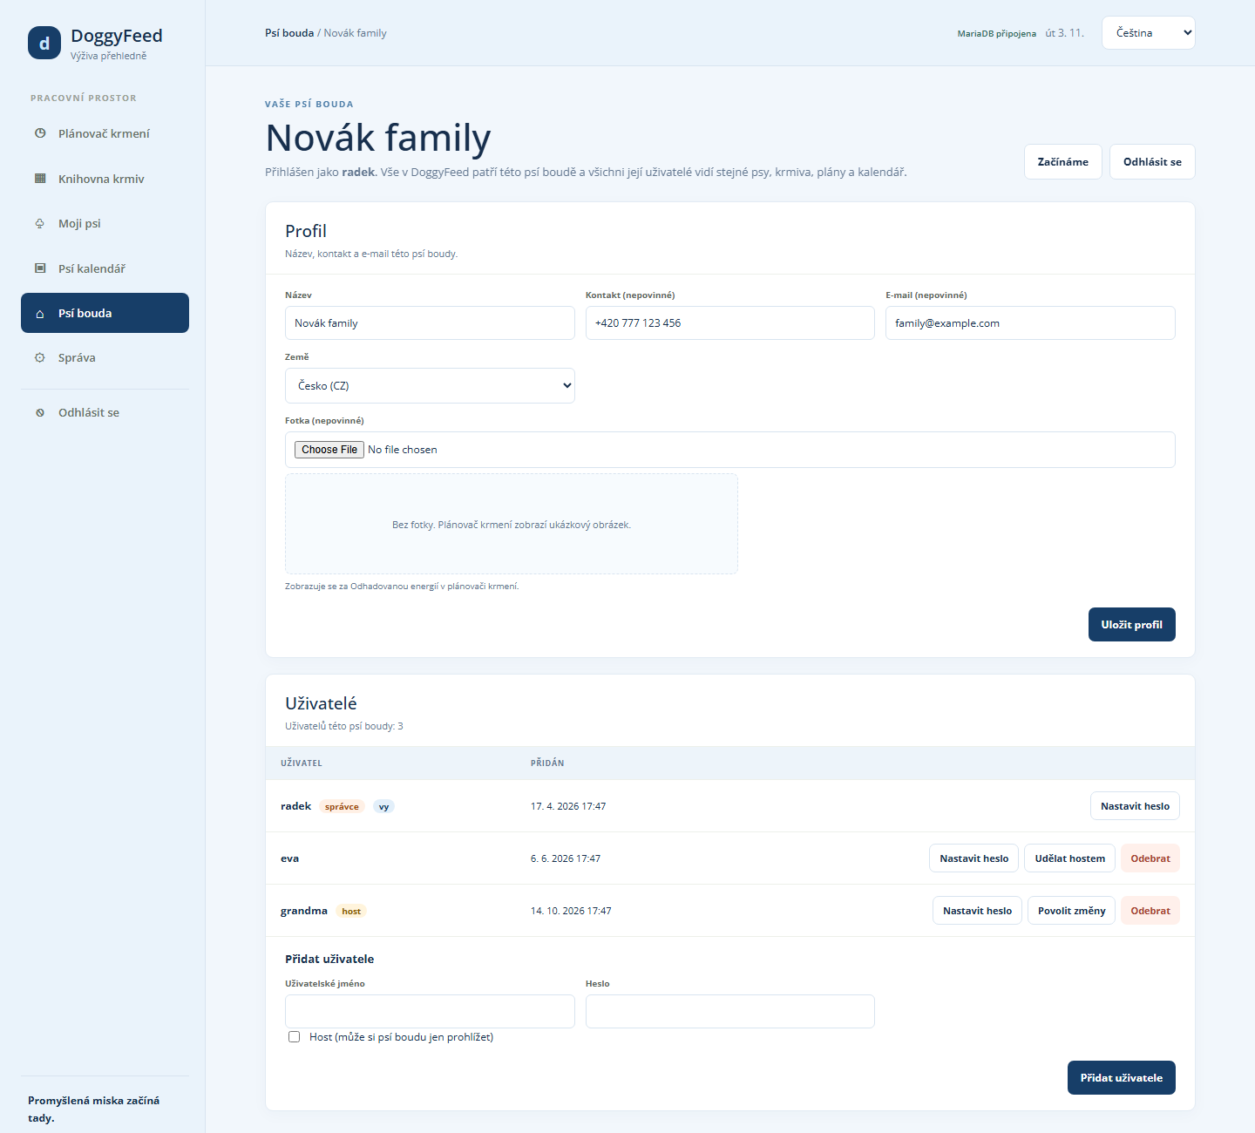

8.1 Profil
Pole | Příklad | Poznámka
Název | Novák family | Zobrazuje se v horní liště
Kontakt | +420 777 123 456 | Nepovinné
E-mail | family@example.com | Nepovinné
Země | Česko (CZ) | Vybírá se ze seznamu zemí; určuje, kde hledá vyhledávání krmiv na webu a která země je předvybraná při importu z Globální knihovny krmiv
Fotka |  | Nepovinná; zobrazuje se za součtem misky každého psa bez vlastní fotky. Bez fotky se zobrazí ukázkový obrázek
Změny uložíte tlačítkem Uložit profil.

8.2 Uživatelé
Seznam ukazuje všechny uživatele psí boudy s jejich rolí (správce, host a vy pro vás) a datem přidání.
- Přidat uživatele: zadejte uživatelské jméno a heslo (alespoň 8 znaků) a stiskněte Přidat uživatele. Zaškrtněte Host u uživatele, který se má jen dívat. Uživatelská jména jsou jedinečná napříč všemi psími boudami.
- Nastavit heslo dá uživateli nové heslo. Tento uživatel se odhlásí na všech ostatních zařízeních.
- Udělat hostem změní uživatele na hosta, který si data jen prohlíží; Povolit změny z hosta udělá zpět běžného uživatele.
- Odebrat uživatele smaže.
Pravidla: nikdo nemůže změnit vlastní roli ani odebrat sám sebe, správci nemohou být hosty a každá psí bouda si ponechá alespoň jednoho uživatele, který není host.
Příklad. Aby hlídač psů mohl během vaší nepřítomnosti kontrolovat plán krmení, přidejte uživatele „hlidac“ se zaškrtnutým políčkem Host. Uvidí všechny misky, plány a události, ale nic nezmění. Až se vrátíte, odeberte ho.

8.3 Další tlačítka
- Začínáme otevře uvítací stránku s kroky nastavení (kapitola 2.3).
- Odhlásit se vás na tomto zařízení odhlásí.

9. Správa
Stránka Správa systému spravuje celý server DoggyFeed: všechny psí boudy, všechny uživatele, sdílenou Globální knihovnu krmiv a seznam zemí. Položku Správa v menu vidí jen správci. Stránka má čtyři záložky a pamatuje si naposledy otevřenou.

9.1 Psí boudy
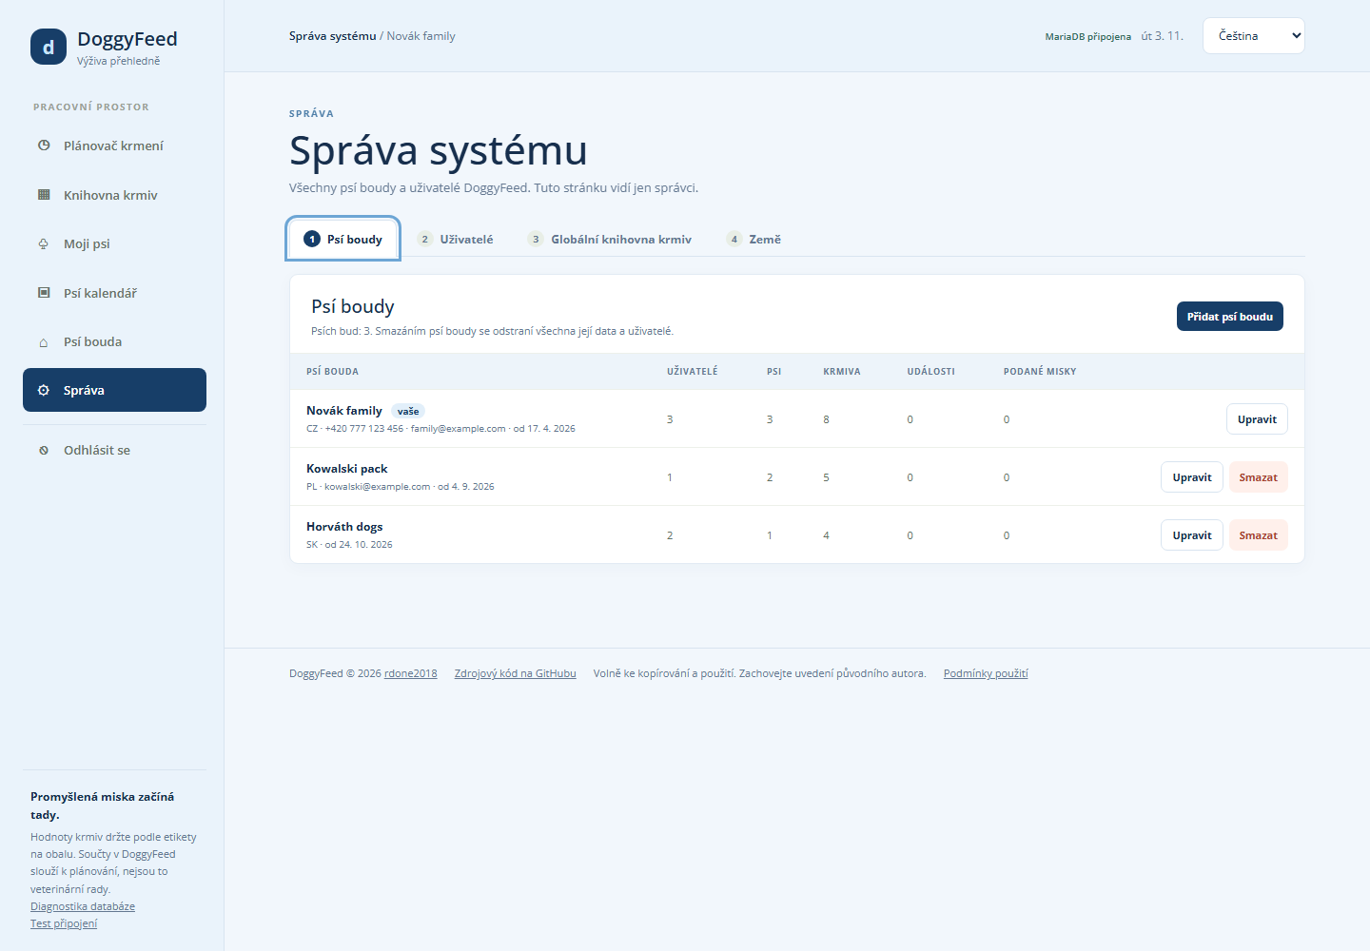
Seznam ukazuje každou psí boudu se zemí, kontaktem, datem založení a počtem uživatelů, psů, krmiv, událostí a podaných misek.
- Přidat psí boudu vytvoří prázdnou psí boudu.
- Upravit změní její název, kontakt, e-mail a zemi.
- Smazat odstraní psí boudu včetně všech jejích dat a uživatelů, poté co pro potvrzení napíšete její název. Vlastní psí boudu smazat nemůžete.

9.2 Uživatelé
[image: Správa systému, záložka Uživatelé]
- Přidat uživatele přidá uživatele do libovolné psí boudy, případně jako správce nebo hosta.
- Nastavit heslo, Přesunout (do jiné psí boudy), Udělat hostem / Povolit změny, Udělat správcem / Odebrat správce a Smazat.
- Sami sebe nemůžete smazat ani připravit o práva správce a DoggyFeed si vždy ponechá alespoň jednoho správce. Prvním správcem je uživatel, který DoggyFeed poprvé nastavil.

9.3 Globální knihovna krmiv
[image: Správa systému, záložka Globální knihovna krmiv]
Globální knihovna krmiv obsahuje krmiva sdílená všemi psími boudami, každé se zemí. Uživatelé z ní importují do vlastní Knihovny krmiv (kapitola 6.5).
- Filtr podle názvu, kategorie a země.
- Přidat krmivo, nebo krmivo upravte i s obrázkem dvojklikem (nebo ✎). Porce je u granulí skrytá stejně jako v Knihovně krmiv.
- × smaže jedno krmivo; zaškrtněte více krmiv a stiskněte Smazat vybrané, chcete-li je smazat najednou.
- Importovat CSV přidá nebo aktualizuje až 5 000 krmiv najednou (formát v kapitole 10.4). Řádek, jehož název a země odpovídají existujícímu krmivu, ho aktualizuje a ponechá jeho obrázek.
- Importovat obrázky přidá obrázky ke krmivům, která už v seznamu jsou: vyberte soubory JPG, PNG nebo WebP pojmenované podle krmiv, například Chicken kibble.jpg. Na velikosti písmen nezáleží. Soubory, které neodpovídají žádnému krmivu, se vypíšou a přeskočí. Nejdřív importujte CSV, pak obrázky.

9.4 Země
[image: Správa systému, záložka Země]
Tabulka zemí obsahuje všechny země, ve kterých může psí bouda být: dvoupísmenný kód (ISO 3166-1, plus XK pro Kosovo) a název, s počtem psích bud v dané zemi. Hledejte podle kódu nebo názvu, Přidat zemi, upravit (✎) nebo smazat (×). Změna kódu ho změní i u psích bud v této zemi. Zemi, ve které jsou psí boudy, nelze smazat.

9.5 Diagnostika a Test připojení
Správci vidí dole v menu dva odkazy:
- Diagnostika databáze ukazuje tabulky databáze, počty řádků, uložené hodnoty a protokol chyb serveru. Otevře se jen na samotném serveru (http://127.0.0.1:3000/diagnostics).
- Test připojení pošle na server testovací požadavky různých velikostí a ukáže, které dorazí. Spusťte ho přes adresu, kterou běžně používáte, například svou internetovou doménu, když tam ukládání selhává, ale lokálně funguje. Nic se neukládá.

10. Vysvětlení dat

10.1 Co DoggyFeed ukládá
Vše kromě Globální knihovny krmiv a zemí patří k jedné psí boudě a vidí to jen její uživatelé.
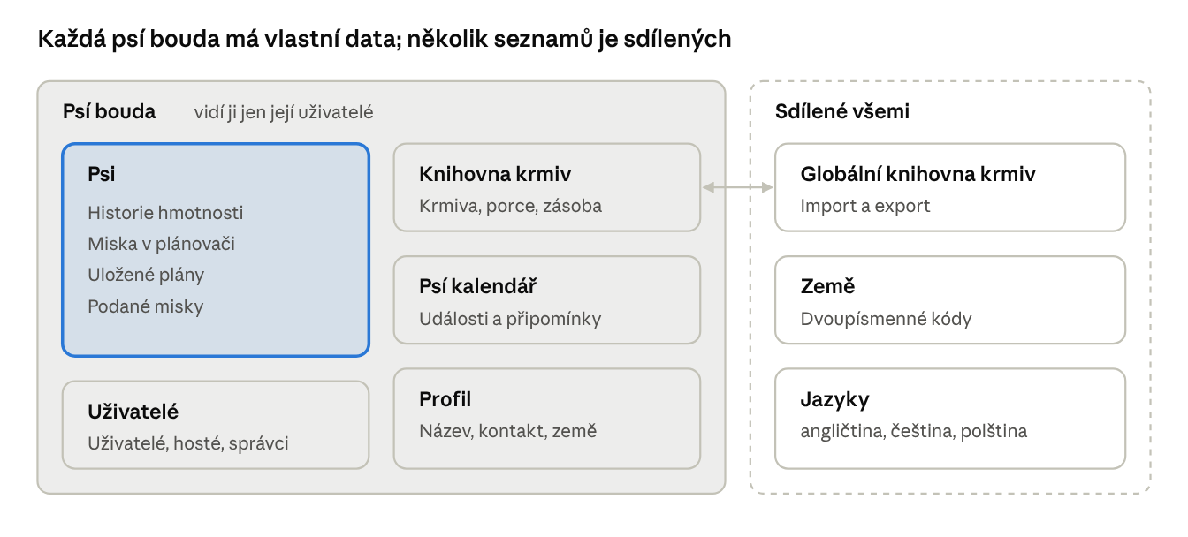
co patří psí boudě a co je sdílené
Záznam | Patří k | Obsahuje
Psí bouda | serveru | Název, kontakt, e-mail, zemi, fotku
Uživatel | psí boudě | Uživatelské jméno, heslo (jen jako bezpečný otisk), příznaky správce a hosta
Pes | psí boudě | Jméno, hmotnost, cílovou hmotnost, životní fázi, pohlaví, data hárání, počet jídel denně, vlastní denní energii, aktivitu, plemeno, fotku
Záznam historie hmotnosti | psovi | Datum a čas, hmotnost, cílovou hmotnost, denní energii, zda byla energie vlastní
Krmivo | psí boudě | Název, kategorii, kcal, bílkoviny, tuky, vlákninu na 100 g, porci, zásobu, odkazy na výrobce a e-shop, obrázek
Miska (položka jídla) | psovi | Krmivo, množství v gramech, doplňování zapnuto nebo vypnuto
Uložený plán | psovi (nebo kterémukoli psovi) | Název, krmiva s množstvím, datum uložení a změny
Podaná miska | psovi | Čas podání, název plánu, cíl, název, množství a hodnoty každého krmiva v dané chvíli
Událost v kalendáři | psovi nebo všem psům | Popis, místo, odkaz, začátek, délku, opakování, připomínku
Globální krmivo | serveru | Jako krmivo, navíc země, bez zásoby
Země | serveru | Dvoupísmenný kód a název
Jazyk a překlad | serveru | Texty stránek v angličtině, češtině a polštině
Podaná miska si uchovává kopii hodnot každého krmiva, takže Historie misek zůstane správná, i když krmivo později změníte nebo smažete.

10.2 Jednotky
Hodnota | Jednotka
Hmotnost, cílová hmotnost | kilogramy (kg)
Energie krmiva | kcal na 100 g
Bílkoviny, tuky, vláknina krmiva | gramy na 100 g (stejné číslo jako % na obalu)
Množství v misce, porce | gramy (g)
Denní energie, cíl misky | kcal
Zásoba | kusy (konzervy, kapsičky, tyčinky, pytle)

10.3 Výpočty
Součty misky. Hodnoty každého krmiva v misce se přepočítají podle množství:
\text{energie krmiva v misce} = \frac{\text{množství (g)} \times \text{kcal na 100 g}}{100}
Bílkoviny, tuky a vláknina se počítají stejně. Celkem v misce je součet za všechna krmiva; procento je celkem v misce dělené cílem misky.
Příklad. 50 g krmiva Turkey, cooked (189 kcal a 29 g bílkovin na 100 g) dá 50 × 189 ÷ 100 = 94,5 kcal a 14,5 g bílkovin.
Denní energie a cíl misky. Viz kapitola 5.2: 70 × hmotnost^0,75 × faktor aktivity, nebo vlastní denní energie, dělené počtem jídel denně.
Čtení obalu. Obaly krmiv uvádějí hodnoty různě. Před zadáním je převeďte:
Na obalu | Zadejte do DoggyFeed | Příklad
Energie v kcal/100 g | stejné číslo | 374 kcal/100 g → 374
Energie v kcal/kg | dělte 10 | 3 740 kcal/kg → 374
Energie v MJ/kg | násobte 23,9 | 15,6 MJ/kg → 373
Hrubý protein, hrubý tuk, hrubá vláknina v % | stejné číslo v gramech | Hrubý protein 26 % → 26
Zásoba. Každé stisknutí Miska podána odečte u každého krmiva kromě granulí gramy ÷ porce kusů, nebo 1 kus u krmiva bez porce.

10.4 Formáty souborů CSV
Soubory CSV jsou textové tabulky, jeden záznam na řádek, s prvním řádkem obsahujícím názvy sloupců. Oddělovačem může být čárka, středník nebo tabulátor a fungují i desetinné čárky. Každá stránka importu má tlačítko Šablona CSV, které stáhne níže uvedený vzor. Názvy sloupců zůstávají anglicky.
Knihovna krmiv (Importovat CSV). Povinné jsou name a kcal; ostatní sloupce jsou nepovinné. Řádek, jehož název odpovídá krmivu, ho aktualizuje. Neznámé kategorie se změní na Ostatní. Prázdná porce, zásoba nebo odkaz hodnotu vymaže; soubor bez daného sloupce stávající hodnoty ponechá. Kategorie se zapisují anglicky (Dry food, Wet food, Protein, Produce, Dairy, Treat, Other).
name,category,kcal,protein,fat,fiber,portion,stock,manufacturer_url,shop_url
Salmon kibble,Dry food,365,24,14,3.5,,,https://www.example.com,https://shop.example.com/salmon-kibble
Chicken in jelly pouch,Wet food,85,9,4.5,0.3,100,24,,
Carrot raw,Produce,41,0.9,0.2,2.8,40,,,
Globální knihovna krmiv (správci). Jako knihovna krmiv, navíc country (dvoupísmenný kód) a bez stock. Řádek, jehož název a země odpovídají globálnímu krmivu, ho aktualizuje. Nejvýše 5 000 řádků v souboru.
name,category,country,kcal,protein,fat,fiber,portion,manufacturer_url,shop_url
Salmon kibble,Dry food,CZ,365,24,14,3.5,,https://www.example.com,https://shop.example.com/salmon-kibble
Chicken in jelly pouch,Wet food,DE,85,9,4.5,0.3,100,,
Historie hmotnosti. Povinné jsou date a weight. Data mohou být ve tvaru YYYY-MM-DD nebo DD.MM.YYYY, případně s časem. daily_energy_custom je yes nebo no. Řádek pro den, který už záznam má, ho nahradí.
date,weight,desired_weight,daily_energy,daily_energy_custom
2026-01-15,12.4,11.5,,
2026-02-15,12.1,11.5,650,yes
2026-03-15 08:30,11.9,11.5,620,yes

11. Řešení problémů a časté dotazy
Problém | Příčina | Co dělat
Pruh „Změny byly provedeny jinde“ | Psí bouda byla téměř ve stejnou chvíli změněna na jiném zařízení nebo kartě | Načíst nejnovější data zobrazí nejnovější verzi, Přesto uložit moji verzi ponechá vaši. Zavřete DoggyFeed v kartách, které nepoužíváte.
Stav „Jen úložiště prohlížeče“ nebo „Uložení do databáze selhalo“ | Stránka se nespojí se serverem DoggyFeed | Zkontrolujte připojení k internetu a načtěte stránku znovu. Změny provedené mezitím jsou jen v tomto prohlížeči.
„Server DoggyFeed neodpověděl do 30 sekund“ | Proxy nebo síť mezi vámi a serverem zadržuje ukládání | Správce spustí Test připojení přes stejnou adresu (kapitola 9.5). Za nginx povolte těla požadavků alespoň 20 MB (client_max_body_size 20m;).
Pruh „Restartujte server DoggyFeed“ | Soubory serveru byly aktualizovány, ale server nebyl restartován | Ten, kdo server provozuje, ho restartuje.
Hledání na webu píše, že krmiva pocházejí z Open Pet Food Facts | Na serveru není nastavený vyhledávací klíč | Přidejte TINYFISH_API_KEY=<klíč> do souboru prostředí serveru (/etc/doggyfeed/doggyfeed.env) a restartujte server. Klíče získáte na agent.tinyfish.ai.
Ve výsledcích hledání chybí hodnoty (–) | Stránka obchodu je neuvádí | Vyberte výsledek s více hodnotami nebo hodnoty opište z obalu.
Připomínky nepřicházejí jako systémová oznámení | Oznámení jsou vypnutá nebo DoggyFeed není otevřený přes https | V Psím kalendáři stiskněte Zapnout oznámení a povolte je v prohlížeči. Pás Připomínky se zobrazuje vždy, dokud je DoggyFeed otevřený.
Přihlášení žádá, abyste počkali a zkusili to znovu | Příliš mnoho neúspěšných přihlášení z vaší adresy nebo pro vaše jméno | Počkejte uvedenou dobu a zkuste to znovu se správným heslem.
Zapomenuté heslo |  | Jiný uživatel vaší psí boudy nastaví nové heslo tlačítkem Nastavit heslo na stránce Psí bouda, nebo to udělá správce na stránce Správa.
Chybí tlačítka a pole nejdou měnit | Jste přihlášeni jako host | Požádejte uživatele psí boudy, aby u vás stiskl Povolit změny.
Krmivo chybí v nabídce „Vybrat z knihovny krmiv“ | Nabízejí se jen krmiva z Knihovny krmiv | Nejdřív ho přidejte do Knihovny krmiv (kapitola 6).
Některý text je anglicky, přestože je zvolen jiný jazyk | Text ještě nemá překlad | Překlad přibude v některé další verzi; funkce se nemění.
Mohu DoggyFeed používat na telefonu? Ano. Stránka se přizpůsobí malé obrazovce: menu se změní na řadu záložek a misky jsou pod sebou.
Mohou dva lidé krmit psy ze dvou telefonů? Ano. Oba se přihlásí do stejné psí boudy. Každá stránka načte změny toho druhého do 30 sekund, nebo hned při opětovném otevření.
Změní smazání krmiva moji historii? Ne. Podané misky si uchovávají vlastní kopii hodnot každého krmiva.
Je DoggyFeed zdarma? Ano. Je to otevřený software pod licencí MIT: lze ho zdarma kopírovat, používat, upravovat a sdílet, pokud zůstane zachované upozornění na autorská práva s původním autorem, rdone2018. Zdrojový kód: github.com/rdone2018/DoggyFeed.

